**ГПОУ ЯО Ярославский градостроительный колледж**

**Дипломный проект на тему**

**Разработка Веб-игры в жанре экономическая онлайн стратегия**

**Специальность 09.02.07**

**«Информационные системы и программирование»**

**Руководитель кафедры** ______________ Н.А. Неделяева

**Автор:** Смирнов Матвей Артёмович

Ярославль, 2024 г.

**Анализ предметной области и формулировка требований.**  2

# Введение

# Глава 1 **Анализ предметной области и формулировка требований.**

Цель проекта: Создание игры экономической стратегии в которую интересно было бы играть.  
Экономические стратегии - это поджанр стратегий, в котором акцент смещается со сражений с другими державами и расами на внутренние проблемы отдельного города, государства или даже какой-либо компании. В таких играх игроки занимаются в первую очередь налаживанию экономики, строительство и менеджментом, создавая необходимые людям условия труда, заботясь о гражданах и так далее.

Идея очевидно не нова, в мире полно игр в жанре экономической стратегии, часть из них браузерные, ещё меньшая часть – онлайн. Есть много хороших представителей жанра, например, Albion online – это ММО РПГ песочница с открытым миром с аспектами экономической стратегии, в игре экономика полностью зависит от игроков что выделяет игру на фоне других. Аспект экономической стратегии с экономикой, зависящей от игроков является крайне интересным даже сам по себе.

Браузерная же игра была выбрана по той причине, что браузер есть везде, на телефоне, планшете, компьютере. Это делает игру кроссплатформенной, остаётся только адаптировать её интерфейс для разных устройств и вот – люди уже играют в неё по пути на работу и домой.

Сеттинг у игры будет древняя Русь, ~10 век. Игроки берут на себя роли ремесленников и своими общими стараниями поддерживают город, им предстоит отражать нападения нечисти на землю русскую. Прокачивать оборону города и действовать сообща чтобы отражать нападения недоброжелателей.

Для работы игры будет использоваться серверная технология node.js, благодаря express будет развернут web сервер на виртуальной машине. Помимо этого будет использоваться реляционная база данный PostgreSQL и резидентная система управления базами данных класса NoSQL – redis.  
Все вместе это будет работать благодаря Docker контейнерам и микросервисной архитектуре.

Требования к браузерной игре - экономической стратегии:

* Интерфейс игры должен быть интуитивно понятным и удобным для игроков, чтобы они могли легко управлять своим поселением и взаимодействовать с другими игроками.
* Игрокам должны быть доступны различные игровые ресурсы, технологии и апгрейды, которые они могут использовать для развития своего поселения.
* Игра должна иметь возможность многопользовательского режима, чтобы игроки могли взаимодействовать друг с другом, торговать ресурсами, заключать союзы или вести противостояния.
* Игра должна иметь систему баланса, чтобы обеспечить соревновательную игровую среду и предотвратить появление дисбаланса между игроками.
* Игра должна иметь систему сохранения игрового прогресса, чтобы игроки могли продолжать игру с того момента, где они остановились.
* Игра должна быть оптимизирована для работы на различных устройствах и браузерах, чтобы обеспечить удобство игры для всех игроков.

# Глава 2. Анализ аналогов и прототипов

1. **FORGE OF EMPIRES** — Браузерная многопользовательская игра от InnoGames в жанре экономической стратегии и градостроительного симулятора.  
   **Плюсы**:

* Красивая графика
* Полная свобода действий (строим что хотим и когда хотим)

**Минусы**:

* Приходится уделять игре много времени чтобы достичь результата
* Множественные глюки
* Блокировки учетных записей игроков
* Неудобный обзор сверху

**Функциональные возможности**:

* Настройка пользовательских таймеров
* Древо навыков
* Система веков (все улучшается)
* Донат не обязателен
* Тактический режим боя между игроками

1. **Travian** — это браузерная MMORPG, которая появилась в 2004 году.  
   В игре нужно строить свою деревню, защищать её от врагов, собирать ресурсы и готовиться к главному событию — строительству Чуда Света.  
   **Плюсы**:

* Выбор стартовой фракции
* Цикличный игровой процесс позволяющий не затягивать игру
* Приятная для глаза графика

**Минусы**:

* Донат влияет на игровой процесс
* Отсутствует разнообразие тактики

**Функциональные возможности**:

* Присутствует персонаж игрока
* Основной игровой ресурс - время

1. **Stronghold Kingdoms** — интернет-магазин, специализирующийся на продаже антивозрастных БАДов, витаминов и минералов для продления молодости и поддержания здоровья на высоком уровне.

**Плюсы**:

* Интересная система прокачки
* Древо исследований
* Карта, на которой можно строить новые государства

**Минусы**:

* Медленная прогрессия
* Влияющий на игру донат
* В игре нет ничего нового
* Администрация настроена негативно к игрокам

**Функциональные возможности**:

* Взятый с Stronghold функционал

**Вывод:**

Проанализировав игры аналоги можно прийти к некоторому видению какой должна быть игра, не должно быть влияющего на игру доната. Прогрессия не должна утомлять, выбор игрока должен влиять на его геймплей и геймплей других игроков. Игрок должен чувствовать прогресс и развиваться, время не должно казаться потраченным зря.

# Глава 3. Проектирование и программирование

## Раздел 3.1. Описание интерфейса и архитектуры разрабатываемого продукта

Игра выполнена в крайне простом стиле и по большей части является “material” интерфейсом написанном на CSS всего на 200 строк кода, используется шрифт Segoe UI т.к. он поддерживается большинством браузеров и выглядит приятно и красиво. В качестве основных элементов интерфейса выступает нижнее меню с кнопками навигации, кнопки могут сменять друг друга в зависимости от того на каком меню находится игрок, переключение между меню как раз и происходит по нажатию на эти кнопки. Какие-то кнопки переводят игрока на другие меню, а другие кнопки позволяют взаимодействовать с игровым миром и например – открыть рынок, выйти в лес, создать предмет.

Внешний вид приложения должен хорошо выглядеть как на компьютере, так и на телефоне, необходима адаптация на различные экраны на различных устройствах, кнопки должны выделяться и их цвет должен отличать их по функционалу. Интерфейс не должен быть перегружен и не должен отпугивать пользователя огромным количеством функционала, а также должен быстро работать на всех устройствах чтобы не возникало дискомфорта во время игры.

Игра должна привлекать игроков в первую очередь своей прогрессией и социальным взаимодействием. Крайне увлекательно достигать все больших успехов и видеть как эти успехи отражаются на сервере и остальных игроках, проведённое время в игре должно поощряться как и то на что оно потрачено.

Используется клиент-серверная архитектура, код сервера храниться только на сервере, он недоступен на машинах клиентах. Все вычисления выполняются на сервере, поэтому требования к компьютерам на которых установлен клиент – снижаются. Все данные хранятся на сервере, в базе данных.

Сервер находится на международном хостинг провайдере – beget что позволяет не думать о поддержке собственного сервера. База данных работает там же, рядом с сайтом что позволяет минимально сократить время ответа, помимо этого используется система управления базами данных redis которая позволяет работать с кешем и в разы сокращать время ответа сервера на частые запросы пользователей.

Проект делится на несколько модулей –

* Сервер, все файлы находятся на сервере и доступ к ним происходит только по запросу клиента
* Основной HTML интерфейс, включает в себя также код кнопок которые запускают функции в других модулях
* Главный скрипт – Общие функции которые достаточно малы чтобы не создавать под них отдельный модуль
* Скрипт строительства – Описывает логику строительства построек, логика самих построек работает на сервере
* Скрипт боя – описывает логику боя с противниками ботами

Сервер и клиент связаны между собой технологией socket с помощью js(JavaScript) библиотеки Socket.IO позволяющей обмениваться клиенту и серверу данными в реальном времени. Также присутствует REST API благодаря которому клиент получает главную страницу, доступ к файлу стилей а также со стороны администратора предусмотрены некоторые технические маршруты которые упрощают администрирование.

База данных состоит из нескольких таблиц  
Таблица игроков, предметов, рецептов, инвентаря, рынка, зданий.

У рецепта есть предмет от которого этот рецепт и связанная 1 ко многим таблица материалов, у рецепта может быть множество материалов. Материалы являются таблицей предметов, таким образом возможны многокомпонентные структуры, в которых один предмет состоит из нескольких попроще. Также есть таблица good(Товар) которая олицетворяет собой физическое воплощение предмета. Товар может быть в инвентаре или в маркете. Также у товара может быть автор, это таблица player(Игрок). Игрок может строить здания и создавать предметы тем самым становясь их автором.

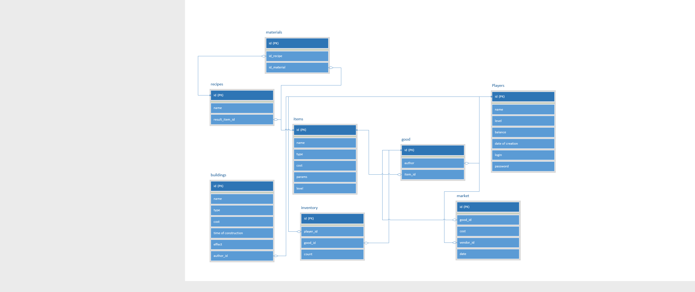

*Схема базы данных*